Приложение

Маршрутный лист

Команда: ______________________________________________

Начало игры (час, минуты): _____________________________

Название этапа

Отметка о прохождении этапа
I этап
«_______________________________»

II этап
«_______________________________»

III этап
«_______________________________»

IV этап
«_______________________________»

Ключевая фраза:

Окончание игры (час, минуты):

Ключевая фраза
Чтение - вот лучшее учение. Следовать за мыслями великого человека - есть наука самая занимательная

Слова, которые команды должны собрать, чтобы начать выполнять задания
(буквы нужно распечатать на листах разного цвета: для первой команды – зеленого, для второй – оранжевого)
БИБЛИОТЕКА
КИНОТЕ
АТР

Картинки для музея сказочных предметов
- 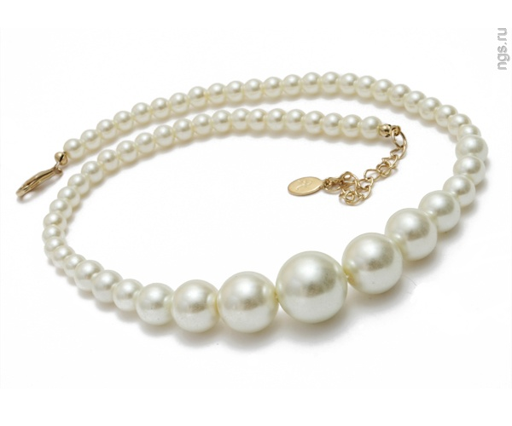
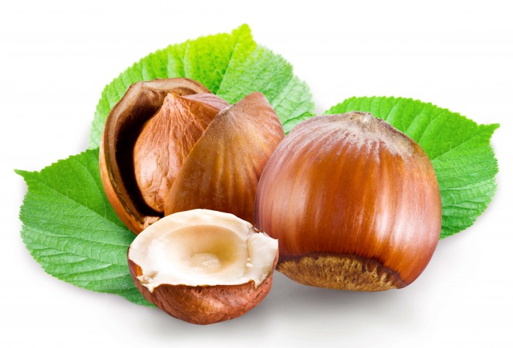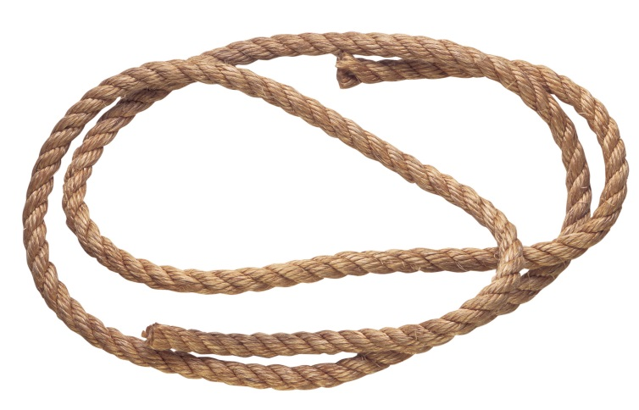

Обложка для пазла
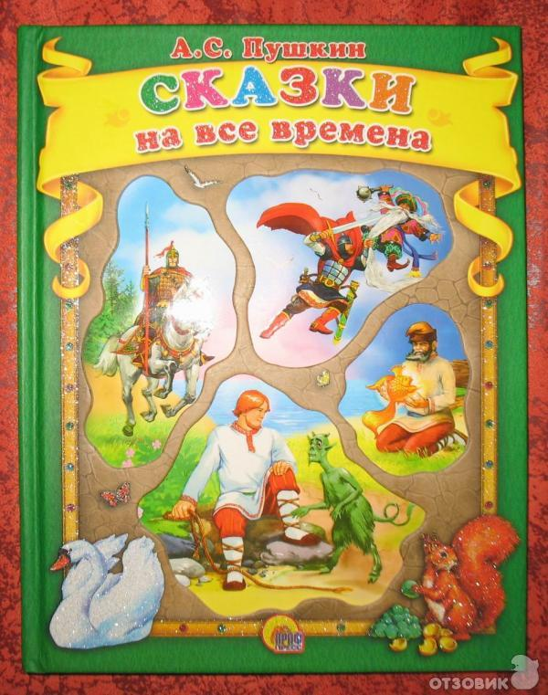

Варианты ребусов
Вариант для первой команды
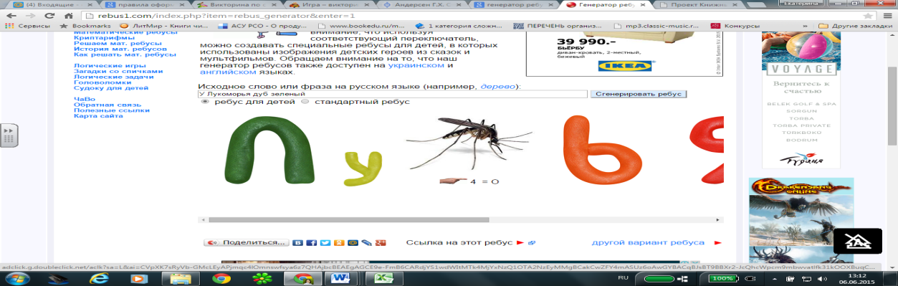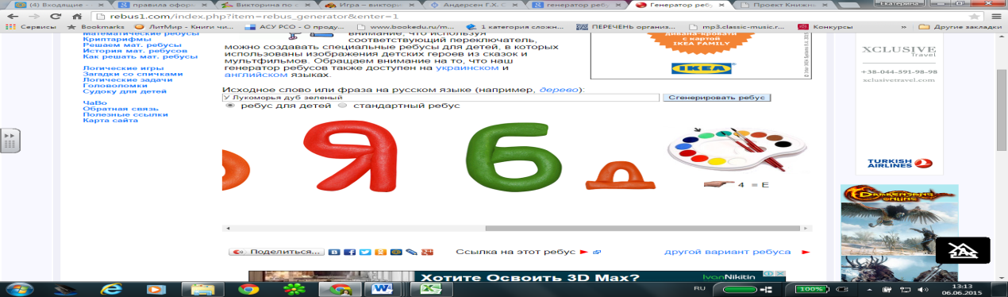
Вариант для второй команды
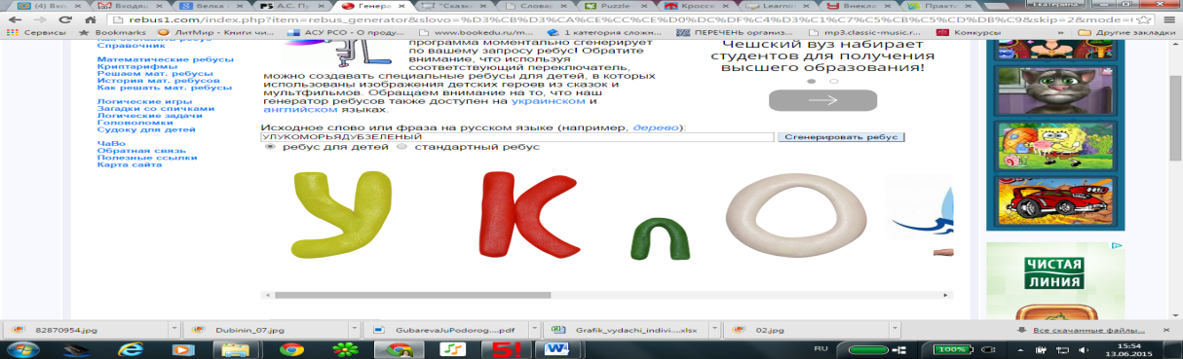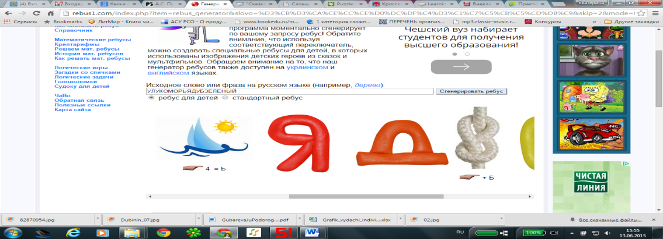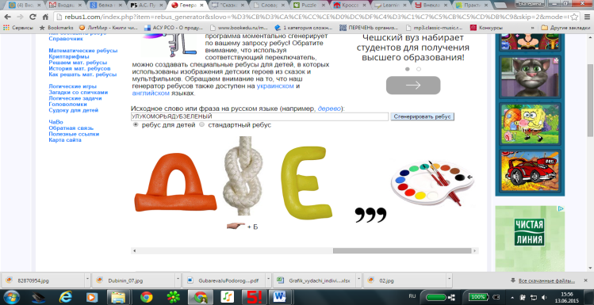
Портреты и иллюстрации
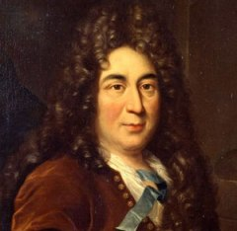
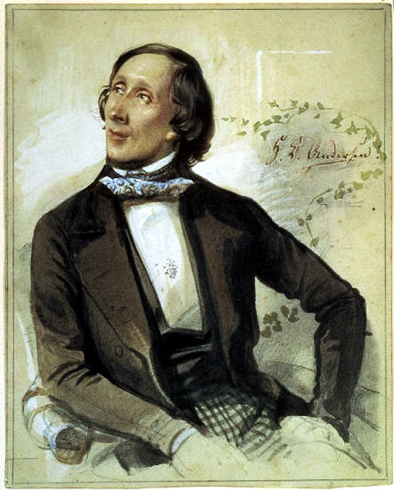

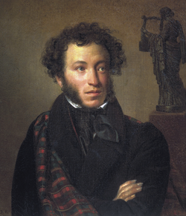

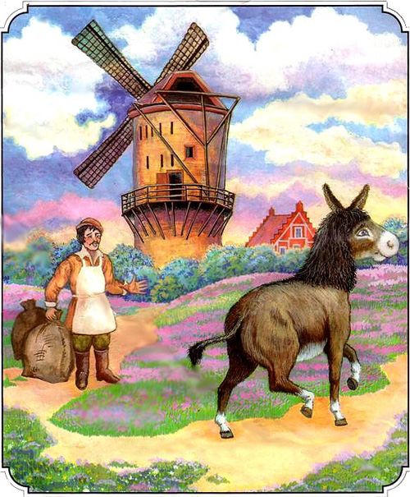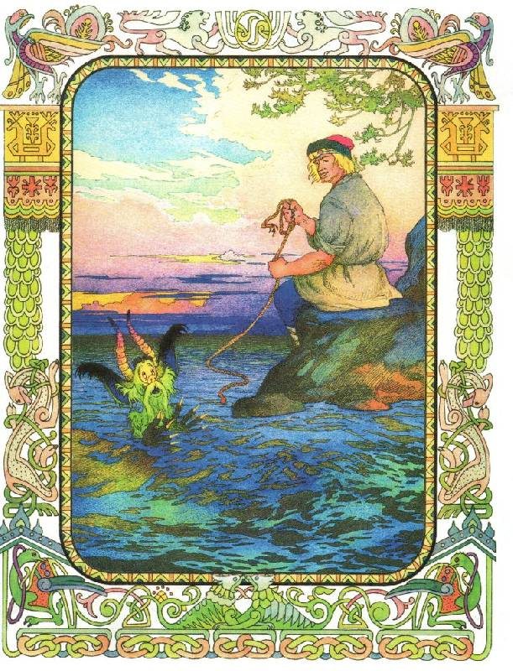

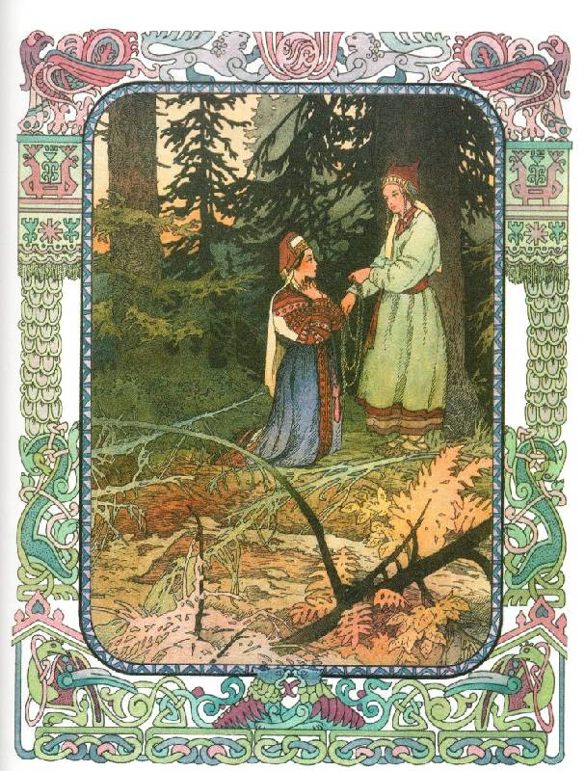

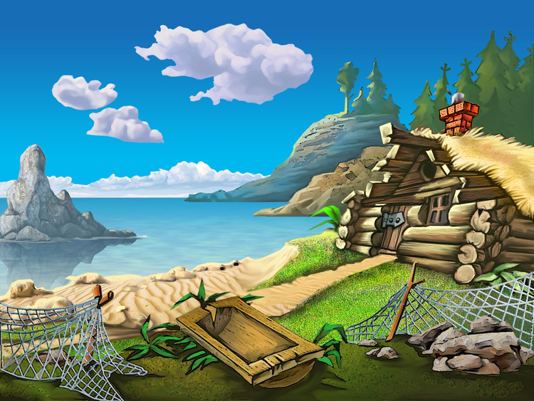
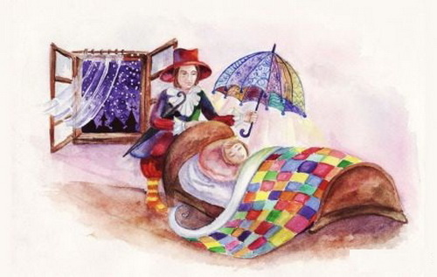

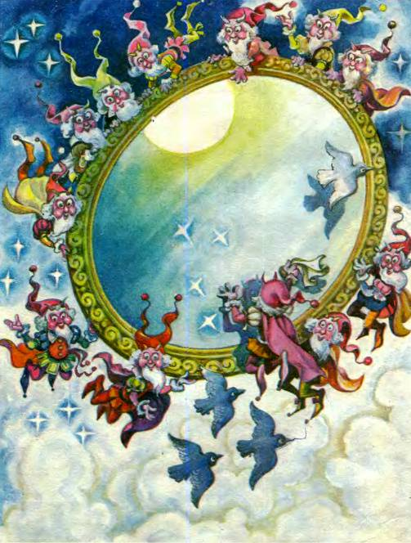

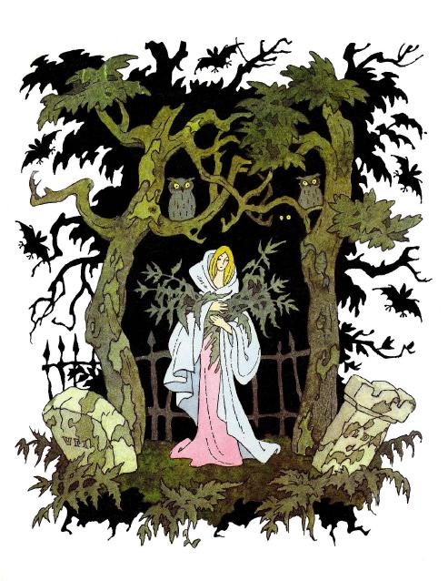

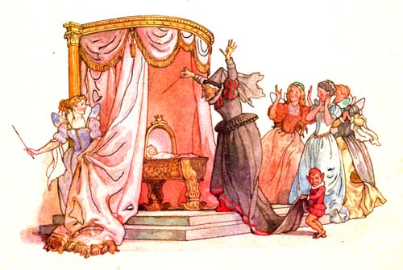
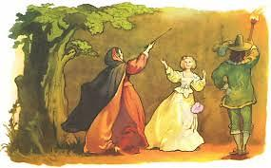

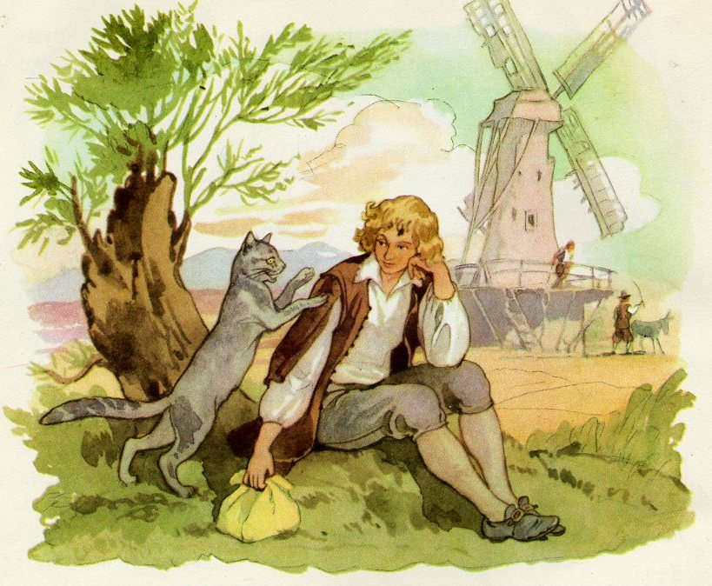
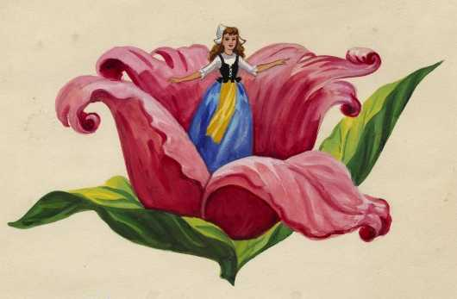
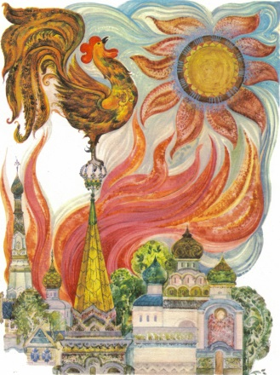

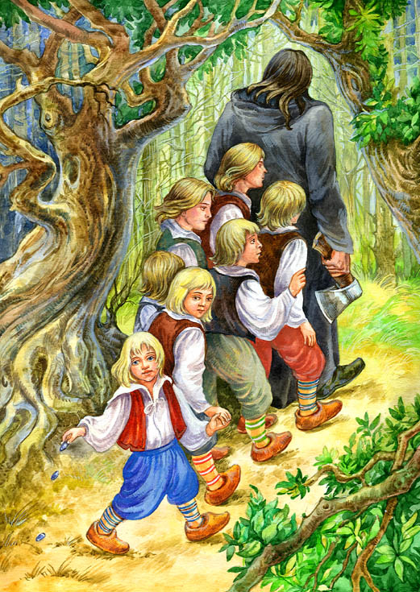
Иллюстрации к заданию «Восстановите ход сказки»
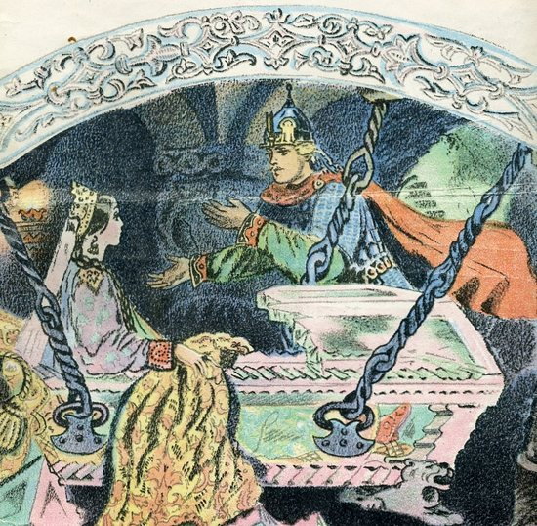
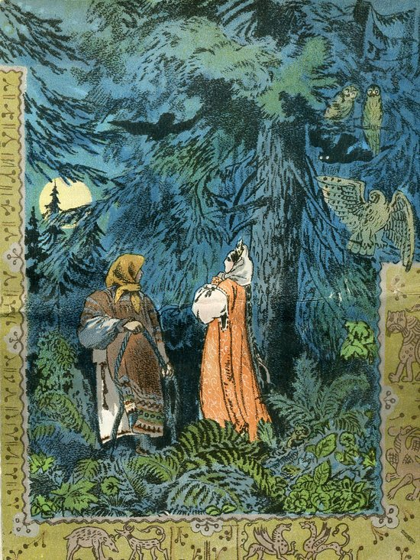
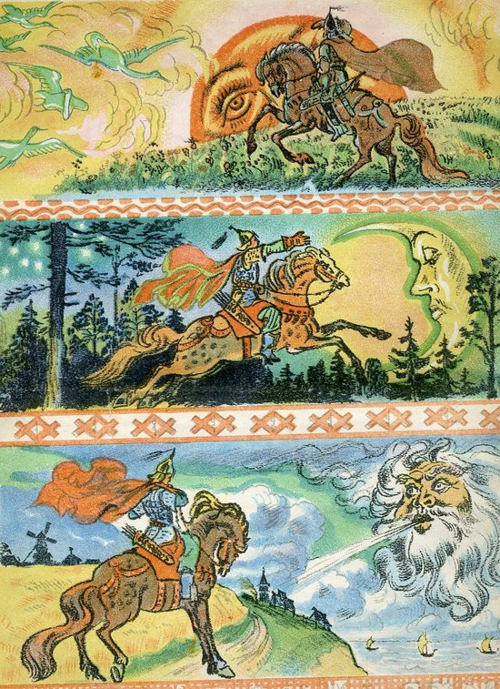
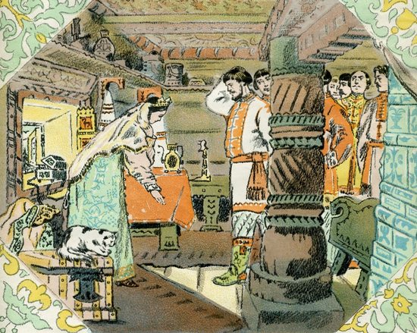
Для квеста использованы:
- Тексты сказок А.С. Пушкина,
- Иллюстрации к сказкам А.С. Пушкина, сказкам Г.Х. Андерсена и Шарля Перро
- Мультфильмы по сказкам А.С. Пушкина

